Distanční vzdělávání – odborný výcvik

Číslo úlohy | 2 |  | Kategorie dosaženého vzdělání EQF 2, EQF 3, EQF 4
Název úlohy | Typy spojení v telekomunikačních sítích
Obor | 26-45-M/01 Telekomunikace, Informační a komunikační technologie
Ročník | 4
Téma dle ŠVP | Uzly sítí telekomunikací
Předpokládaný rozsah hod | 10 | Vazba na profesní kvalifikaci:
Termín odevzdání úlohy
Jméno, příjmení žáka
Třída / skupina
Učitel OV | Drahoslav Hladík
Datum vypracování úlohy
Hodnocení - známka
Hodnocení - zdůvodnění

Zadání pro žáka:

a) Prostudujte
Elektronika III – Miloslav Bezděk str, 194 – 207
Informační a telekomunikační technika – Horst Jansen-Heinrich Rotter a kolektiv str. 261 - 270

Úkol:

a) Popište a vysvětlete princip pojmu: (co to je, k čemu slouží, druhy, použití kde a jak atd)
- spojovací bod
- spojovací pole

b) Napište a vysvětlete co si představujete pod pojmem:
- účastnická sada

c) Napište co patří do účastnické sady.
d) Přeložte následující tabulku a napište k jednotlivým bodům jejich význam

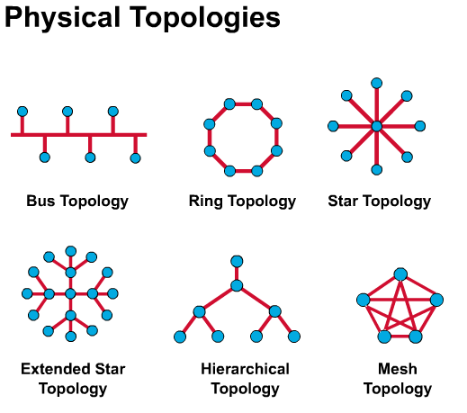

Literatura:
Učebnice Telekomunikační techniky
Telekomunikační technika Díl 1., 2., 3.
Informační a telekomunikační technika – Horst Jansen-Heinrich Rotter a kolektiv
Wikipedie

